Ярко-желтые тутовики разрослись на Звёздном бульваре
25.06.2020

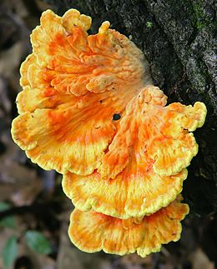
На Звёздном бульваре возле дома №5 на дереве выросла целая гроздь красивых яркожёлтых грибов. Это трутовик серно-жёлтый — древесный паразит, напоминающий большие лисички. Колонии этих грибов, разрастаясь, могут погубить дерево. А вот есть эти грибы, оказывается, можно.
— Правда, гриб на любителя, — говорит независимый эколог Анастасия Зайцева. — У него специфический вкус. Но я не рекомендую неопытным грибникам его собирать: съедобен гриб только в молодом возрасте, а определить возраст гриба и бывалому человеку не просто. Старые грибы становятся токсичными. Также непригодны в пищу грибы, выросшие на стволах хвойных деревьев.
Следует помнить, что любые грибы, которые растут в непосредственной близости от техногенных объектов — домов, магистралей, подстанций, — употреблять в пищу нельзя: они впитывают огромное количество городской грязи, где содержатся свинец, соли тяжёлых металлов, окись углерода и т.д.

Адрес страницы: http://svao.mos.ru/presscenter/news/detail/8987745.html
Префектура Северо-Восточного административного округа города Москвы

